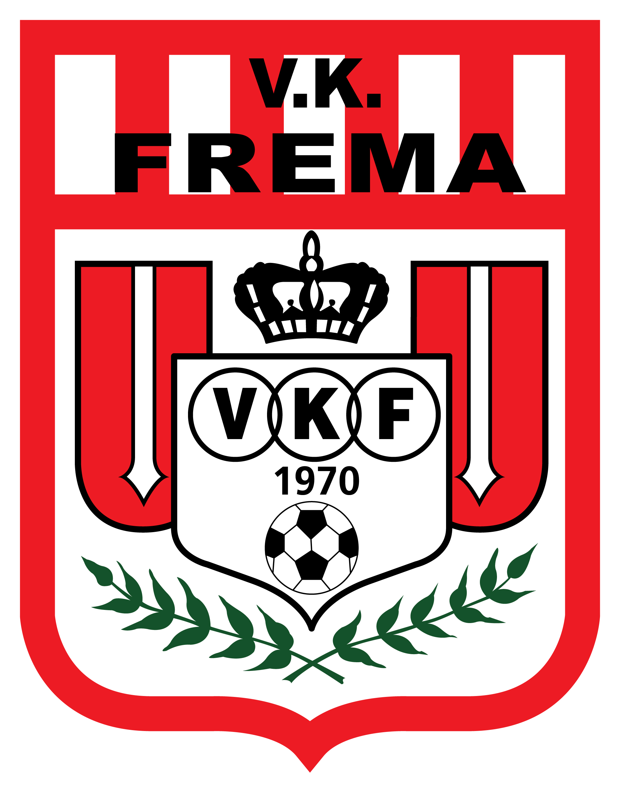
VK Frema voorbereiding seizoen 2011-2012

Beste sportvriend,

Het voetbalseizoen 2011-2012 komt steeds dichterbij.
Ook bij VK Frema wordt alles in gereedheid gebracht voor het nieuwe seizoen.
In afwachting kan u kennis maken met de voorlopige kalender van de voorbereiding.

Op 20 augustus heeft ons jaarlijks openingsfeest plaats met barbecue. Gegevens en inschrijvingsformulier vindt u op de achterzijde.

Voor de meest recente wijzigingen hou ook uw mailbox in de gaten (wie ons e-magazine vk fre-mail nog niet ontvangt kan een mailtje sturen naar vkfrema@telenet.be) of neem een kijkje op onze website www.bloggen.be/vkfrema.

Hopelijk tot binnenkort!

Het bestuur

Veteranen
Zaterdag 20 augustus 16u00 interclubwedstrijd Veteranen – Zaterdagploeg (2x30”)
Vrijdag 26 augustus 20u00 VK Frema – Verbroedering Zwijndrecht

Zaterdagploeg
Donderdag 28 juli 19u30 training
Dinsdag 2 augustus 19u30 training
Donderdag 4 augustus 19u30 training
Zaterdag 6 augustus 15u00 SAVA Deurne – VK Frema
Dinsdag 9 augustus 19u30 training
Donderdag 11 augustus 19u30 Fina Troubleyn – VK Frema
Zondag 14 augustus 15u00 Eendrecht Familia – VK Frema
Dinsdag 16 augustus 19u30 training
Donderdag 18 augustus 19u30 VK Frema – Jong Vlaanderen Kruibeke (beloften)
Zaterdag 20 augustus 16u00 interclubwedstrijd Veteranen – Zaterdagploeg (2x30”)
Dinsdag 23 augustus 19u30 training
Donderdag 25 augustus 19u30 training
Dinsdag 30 augustus 19u30 training
Donderdag 1 september 19u30 training
Zaterdag 3 september 14u30 VK Frema – SV De Snijrs (competitie)

Zaal
Tornooi Beverese Feesten (exacte data en uren nog niet gekend)
Week va 24 augustus: eerste competitiewedstrijd FC Aloha – ZVK Frema (exacte dag en uur nog niet meegedeeld)

